
активные каникулы
"Васюки NEXT" на Первенстве России
Восяховские туристы получили очередной
соревновательный опыт и массу новых впечатлений
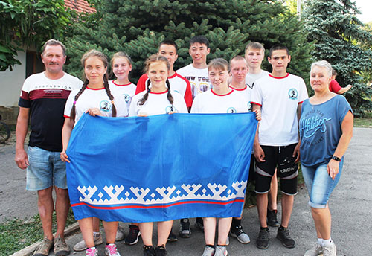
Лето - замечательная пора, словно специально созданная для того, чтобы дети бегали, прыгали и веселились. Восяховские ребята не являются исключением. Кто-то уезжает с родителями отдыхать на море. Те, кто записался в лагеря "Одиссея" и "Кедровый остров", активно и с пользой проводят летние каникулы в нашем районе, ну а ребята туристического клуба "Васюки NEXT" ежегодно большую часть каникул проводят на тренировках, готовясь к соревнованиям всероссийского значения.
С 29 июля по 3 августа в хуторе Пухляковский Ростовской области состоялось Первенство России, Всероссийские соревнования и Всероссийские соревнования среди обучающихся по спортивному туризму на пешеходных дистанциях. Ямал представляли 11 спортсменов, из них две девушки - из города Салехард и 9 спортсменов из - села Восяхово.
Девять спортсменов из одиннадцати по результатам прошлого года выступили и попали в десятку сильнейших на соревнованиях межрегионального или всероссийского значения, попали в сборную Ямало-Ненецкого автономного округа, тем самым заработали путёвку на соревнования столь высокого уровня. Два сильных спортсмена - Иван Ребась и Максим Севли - приняли участие только во Всероссийских соревнованиях среди обучающихся, так как не попали на отборочные соревнования и не вошли в сборную ЯНАО.
Всего в этих Всероссийских соревнованиях приняли участие около трёхсот спортсменов - 44 команды из 17 регионов России и одна команда, представлявшая Украину.
Соревнования проходили на дистанциях 3 и 4 класса, длились три дня и проходили в весьма экстремальных условиях -при температуре воздуха +35 градусов. Радовало нас и спасало от жары наличие кондиционеров в комнатах, а также то, что база "Затерянный мир", где проходили соревнования, находилась на берегу реки Дон. Это давало возможность после стартов охладиться.
Первый день соревнований - дистанция пешеходная короткая (личная). Наши ребята бежали по 3 и 4 классу. Лучший результат 3 класса у Христины Филипповой - 22 место из 79 спортсменок, а лучший результат 4 класса у Ивана Ребась - 29 место из 82 спортсменов.
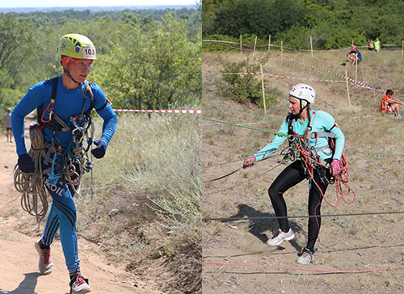
Второй и третий день соревнований -дистанция пешеходная связка (короткая) и дистанция пешеходная группа (длинная). Стоит отметить, что дистанция группа (длинная) 3 класса - это бег на более 5 км с ориентированием (нужно было найти 12 контрольных пунктов и пройти пять этапов), а дистанция группа (длинная) 4 класса - это бег на более 7 км с ориентированием (нужно было найти 15 контрольных пунктов и пройти 8 этапов).
Для наших ребят это оказалось очень сложным испытанием, так как, к сожалению, дома у нас нет возможности заниматься ориентированием на должном уровне: для этого нужна специально разработанная топографическая карта местности. Есть ещё один серьёзный минус для наших спортсменов - это очень небольшой соревновательный опыт. Практически все команды, присутствующие на этих соревнованиях, только за нынешний летний сезон приняли участие минимум в четырёх соревнованиях межрегионального и всероссийского значения. Несмотря на это, наши девочки в дисциплине "дистанция группа" в Первенстве России по 3 классу заняли 8 место, попали в десятку сильнейших, тем самым забронировали себе место в Сборной ЯНАО на 2019 год. Ребята бежали в дисциплине "дистанция группа" по 4 классу, но так как в составе их команды один спортсмен не являлся членом сборной ЯНАО, они смогли попасть только в протокол Всероссийских соревнований среди обучающихся. Спортсмены заняли 9 место, но, к сожалению, протоколы образования не дают возможности спортсменам попасть в сборную. Мы надеемся, что в этом году у ребят еще будет возможность хорошо выступить на окружных соревнованиях и занять достойное место в сборной Ямало-Ненецкого автономного округа.
Мы благодарим администрацию МО Шурышкарский район в лице Ирины Викторовны Балиной за предоставленную возможность попасть на столь важные для нашей команды соревнования, а также директора МБОУ "Восяховская СОШ "ОЦ" Людмилу Анатольевну Коневу - за поддержку и понимание.
Е.Л.Ануфриева,
тренер, представитель команды "Васюки NEXT".
Фото предоставлено автором.

На главную страницу "Северной панорамы"

"Северная панорама". При использовании материалов
ссылка на "Северную панораму" обязательна.

